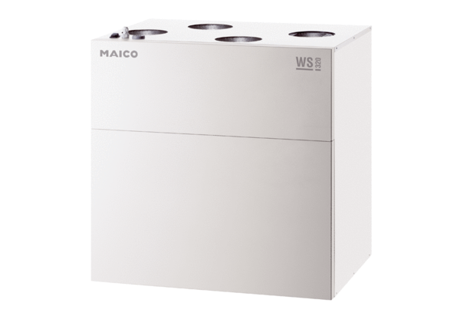Centralne urządzenie wentylacyjne WS 320 BRETOpakowanie jednostkowe: 1 sztukaAsortyment: K
Numer artykułu: 0095.0266Producent: MAICO

